**2022年1月浙江省普通高校招生选考科目考试**

**物理试题**

**选择题部分**

**一、选择题Ⅰ（本题共13小题，每小题3分，共39分。每小题列出的四个备选项中只有一个是符合题目要求的，不选、多选、错选均不得分）**

1. 单位为J/m的物理量是（　　）

A. 力 B. 功 C. 动能 D. 电场强度

2. 下列说法正确的是（　　）

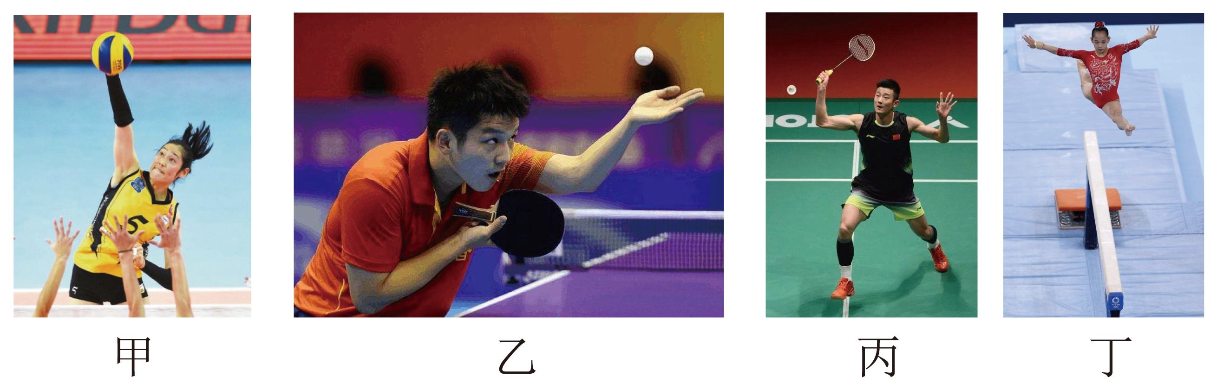

A. 研究甲图中排球运动员扣球动作时，排球可以看成质点

B. 研究乙图中乒乓球运动员的发球技术时，乒乓球不能看成质点

C. 研究丙图中羽毛球运动员回击羽毛球动作时，羽毛球大小可以忽略

D. 研究丁图中体操运动员的平衡木动作时，运动员身体各部分的速度可视为相同

3. 利用如图所示装置探究匀强磁场中影响通电导线受力的因素，导线垂直匀强磁场方向放置。先保持导线通电部分的长度*L*不变，改变电流*I*的大小，然后保持电流*I*不变，改变导线通电部分的长度*L*，得到导线受到的力*F*分别与*I*和*L*的关系图象，则正确的是（ ）

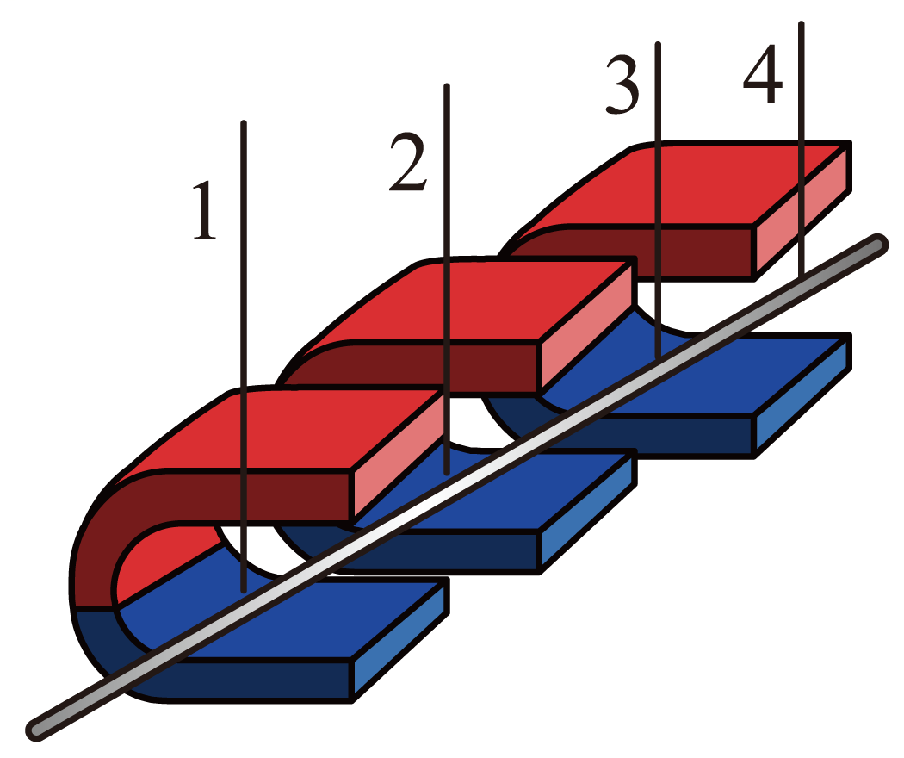

A. 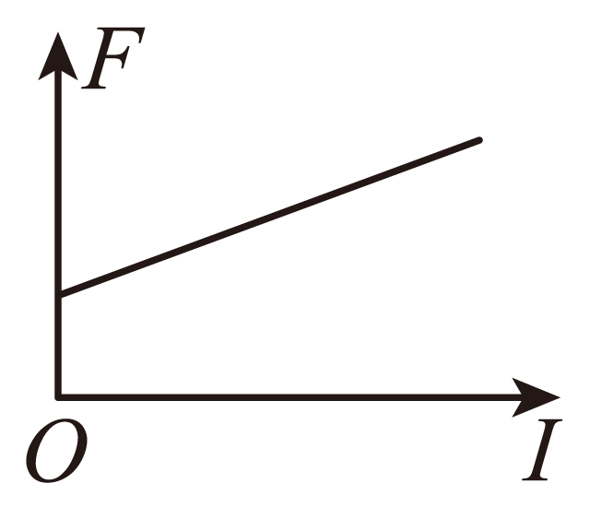 B. 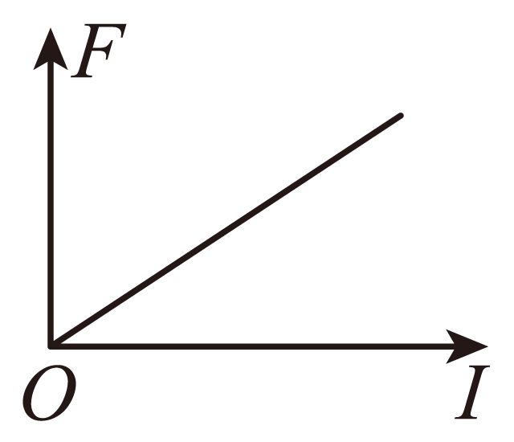

C. 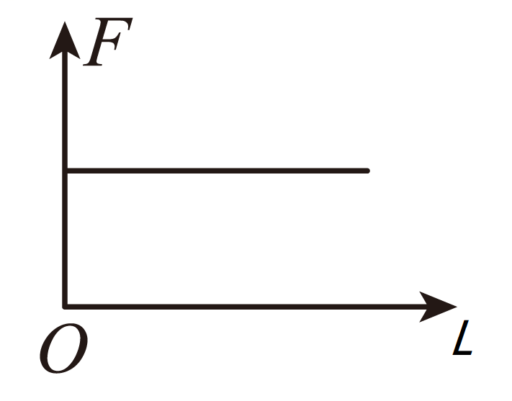 D. 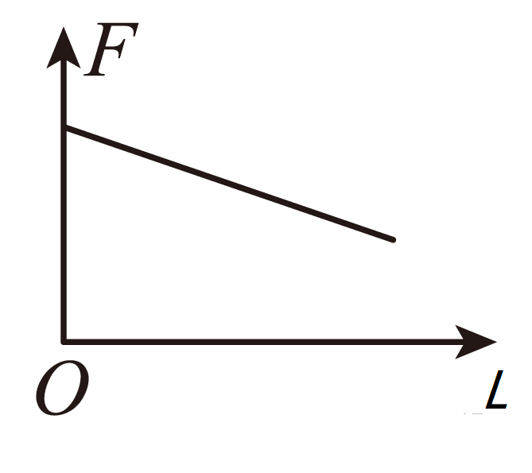

4. 如图所示，公园里有一仿制我国古代欹器的U形水桶，桶可绕水平轴转动，水管口持续有水流出，过一段时间桶会翻转一次，决定桶能否翻转的主要因素是（　　）

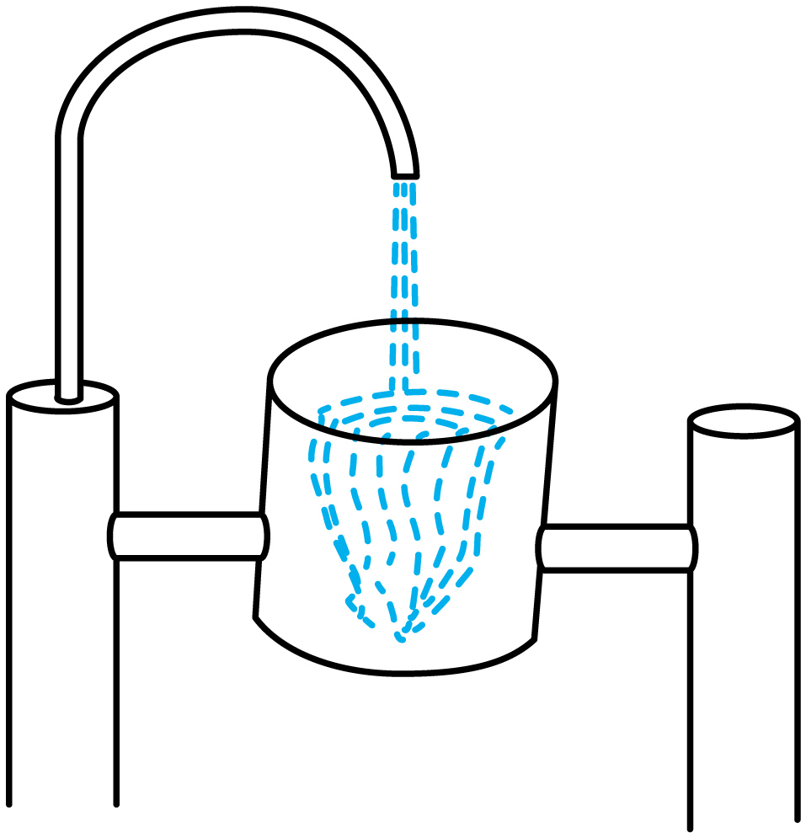

A. 水桶自身重力的大小

B. 水管每秒出水量的大小

C. 水流对桶撞击力的大小

D. 水桶与水整体的重心高低

5. 如图所示，学校门口水平地面上有一质量为*m*的石墩，石墩与水平地面间的动摩擦因数为，工作人员用轻绳按图示方式匀速移动石墩时，两平行轻绳与水平面间的夹角均为，则下列说法正确的是（　　）

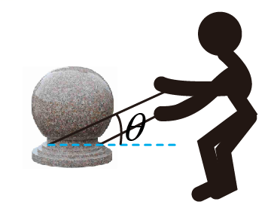

A. 轻绳的合拉力大小为

B. 轻绳的合拉力大小为

C. 减小夹角，轻绳的合拉力一定减小

D. 轻绳的合拉力最小时，地面对石墩的摩擦力也最小

6. 图甲中的装置水平放置，将小球从平衡位置*O*拉到*A*后释放，小球在*O*点附近来回振动；图乙中被细绳拴着的小球由静止释放后可绕固定点来回摆动。若将上述装置安装在太空中的我国空间站内进行同样操作，下列说法正确的是（　　）

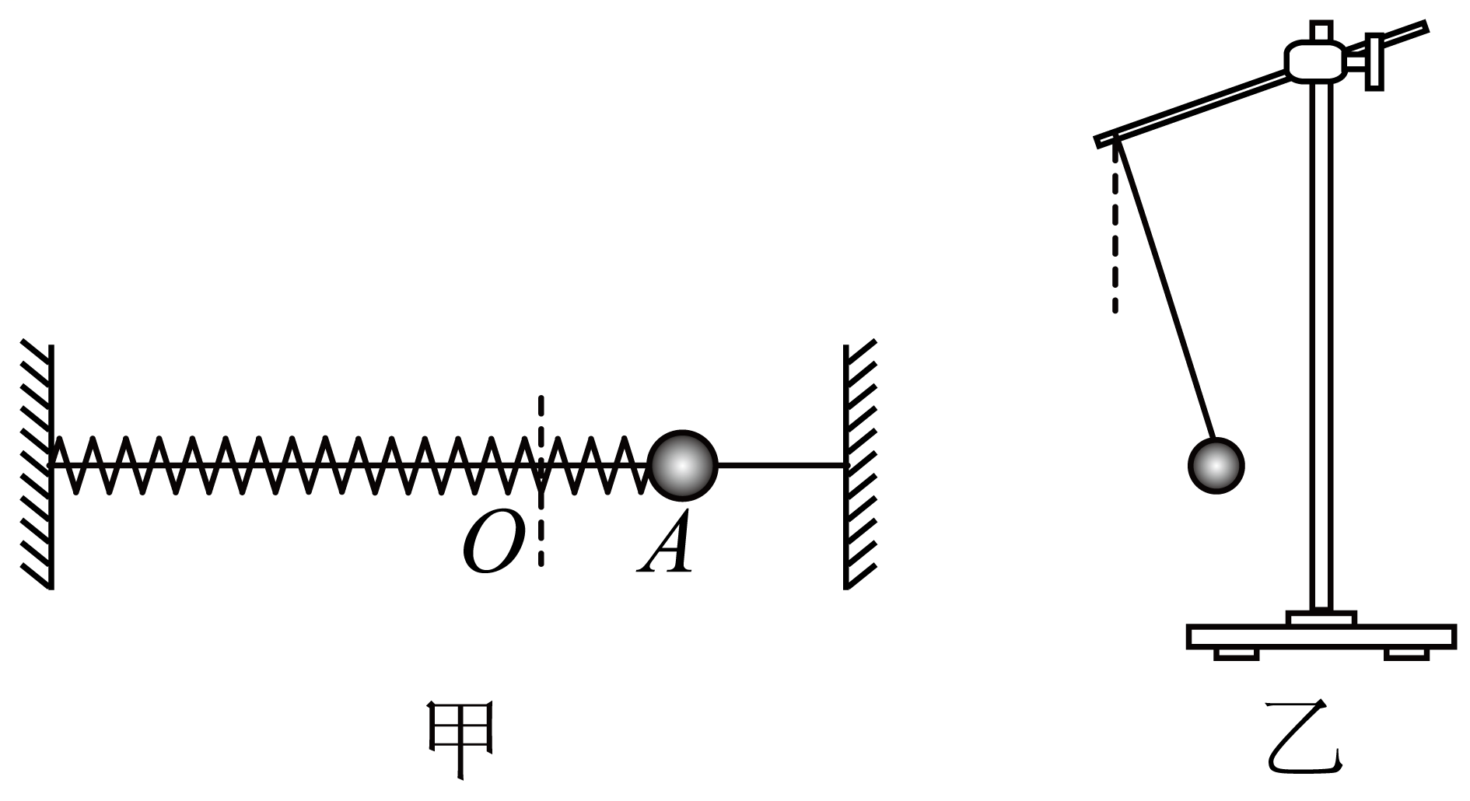

A. 甲图中的小球将保持静止

B. 甲图中的小球仍将来回振动

C. 乙图中小球仍将来回摆动

D. 乙图中的小球将做匀速圆周运动

7. 如图所示，水平放置的电子秤上有一磁性玩具，玩具由哑铃状物件*P*和左端有玻璃挡板的凹形底座*Q*构成，其重量分别为和。用手使*P*的左端与玻璃挡板靠近时，感受到*P*对手有靠向玻璃挡板的力，*P*与挡板接触后放开手，*P*处于“磁悬浮”状态（即*P*和*Q*的其余部分均不接触），*P*与*Q*间的磁力大小为*F*。下列说法正确的是（　　）

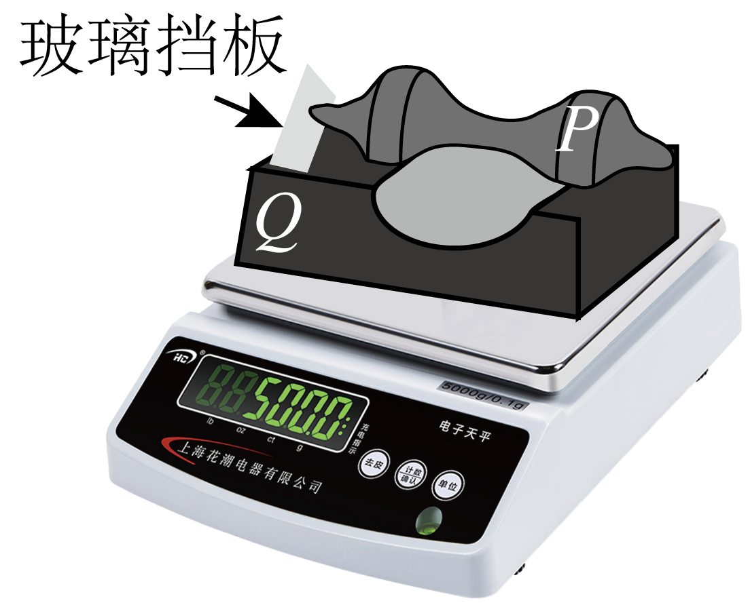

A. *Q*对*P*的磁力大小等于

B. *P*对*Q*的磁力方向竖直向下

C. *Q*对电子秤的压力大小等于＋*F*

D. 电子秤对*Q*的支持力大小等于＋

8. “天问一号”从地球发射后，在如图甲所示的*P*点沿地火转移轨道到*Q*点，再依次进入如图乙所示的调相轨道和停泊轨道，则天问一号（　　）

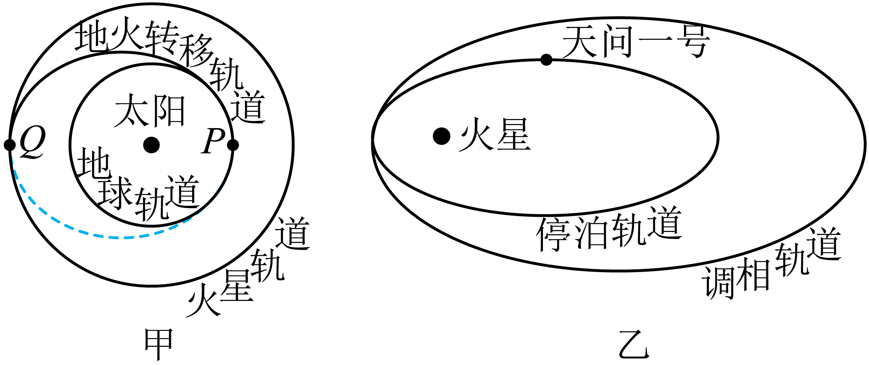

A. 发射速度介于7.9km/s与11.2km/s之间

B. 从*P*点转移到*Q*点的时间小于6个月

C. 在环绕火星的停泊轨道运行的周期比在调相轨道上小

D. 在地火转移轨道运动时的速度均大于地球绕太阳的速度

9. 如图所示，甲图是一种手摇发电机及用细短铁丝显示的磁场分布情况，摇动手柄可使对称固定在转轴上的矩形线圈转动；乙图是另一种手摇发电机及磁场分布情况，皮带轮带动固定在转轴两侧的两个线圈转动。下列说法正确的是（　　）

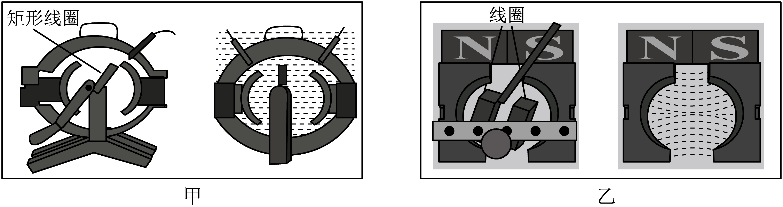

A. 甲图中线圈转动区域磁场可视为匀强磁场

B. 乙图中线圈转动区域磁场可视匀强磁场

C. 甲图中线圈转动时产生的电流是正弦交流电

D. 乙图线圈匀速转动时产生的电流是正弦交流电

10. 某种气体—电子放大器的局部结构是由两块夹有绝缘介质的平行金属薄膜构成，其上存在等间距小孔，其中相邻两孔截面上的电场线和等势线的分布如图所示。下列说法正确的是（　　）

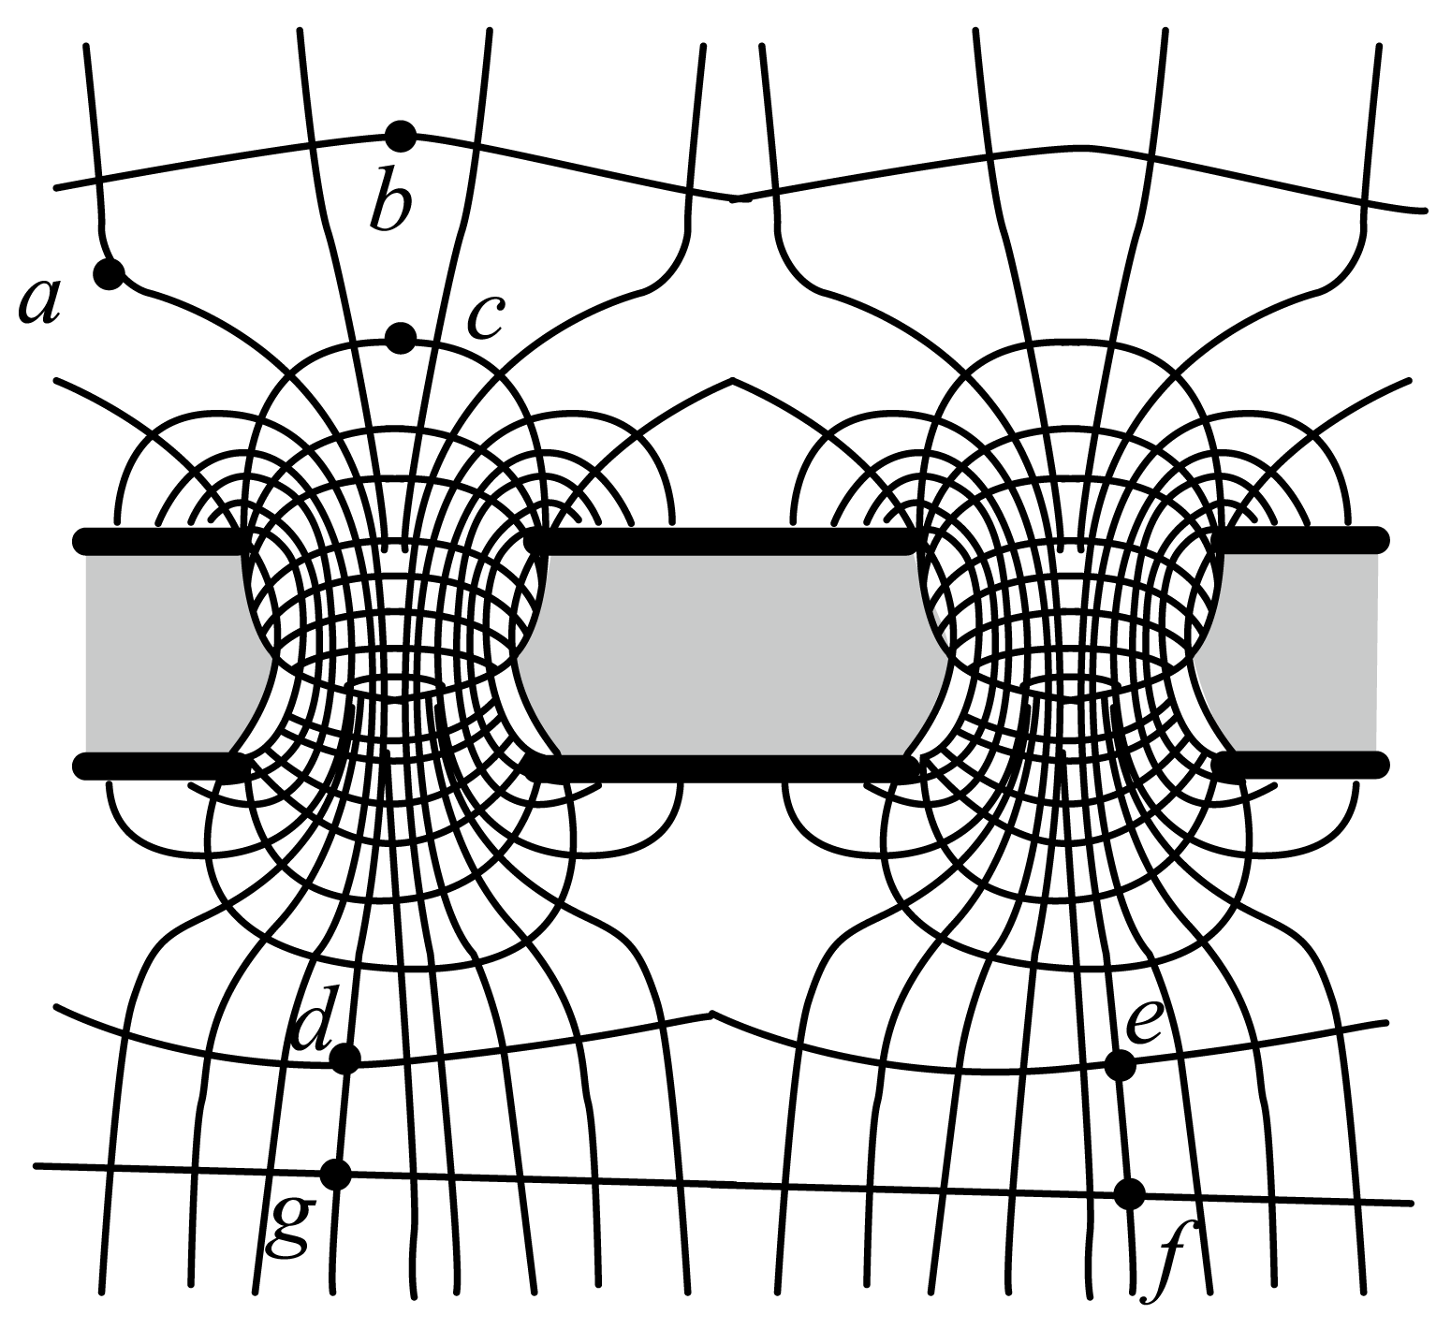

A. *a*点所在的线是等势线

B. *b*点的电场强度比*c*点大

C. *b*、*c*两点间电势差的值比*a*、*c*两点间的大

D. 将电荷沿图中的线从*d*→*e*→*f*→*g*移动时电场力做功为零

11. 如图所示，用激光笔照射半圆形玻璃砖圆心*O*点，发现有*a*、*b*、*c*、*d*四条细光束，其中*d*是光经折射和反射形成。当入射光束*a*绕*O*点逆时针方向转过小角度时，*b*、*c*、*d*也会随之转动，则（　　）

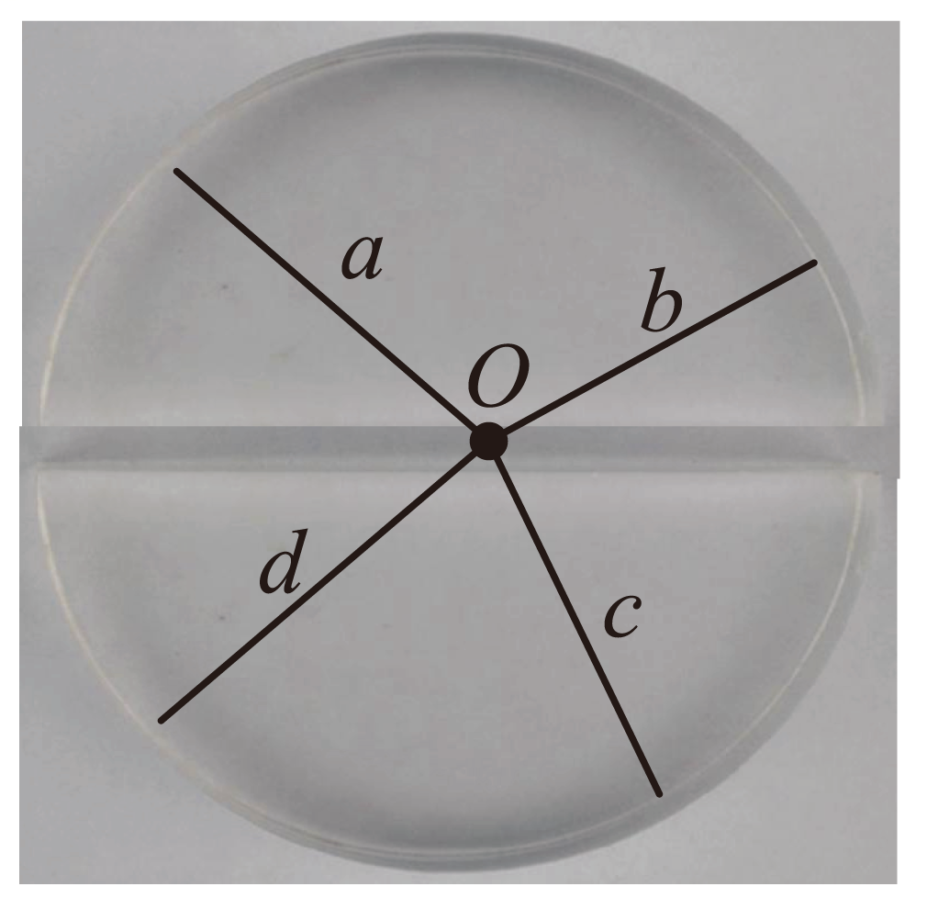

A. 光束*b*顺时针旋转角度小于

B. 光束*c*逆时针旋转角度小于

C. 光束*d*顺时针旋转角度大于

D. 光速*b*、*c*之间的夹角减小了

12. 某节水喷灌系统如图所示，水以的速度水平喷出，每秒喷出水的质量为2.0kg。喷出的水是从井下抽取的，喷口离水面的高度保持*H*=3.75m不变。水泵由电动机带动，电动机正常工作时，输入电压为220V，输入电流为2.0A。不计电动机的摩擦损耗，电动机的输出功率等于水泵所需要的输入功率。已知水泵的抽水效率（水泵的输出功率与输入功率之比）为75%，忽略水在管道中运动的机械能损失，则（　　）

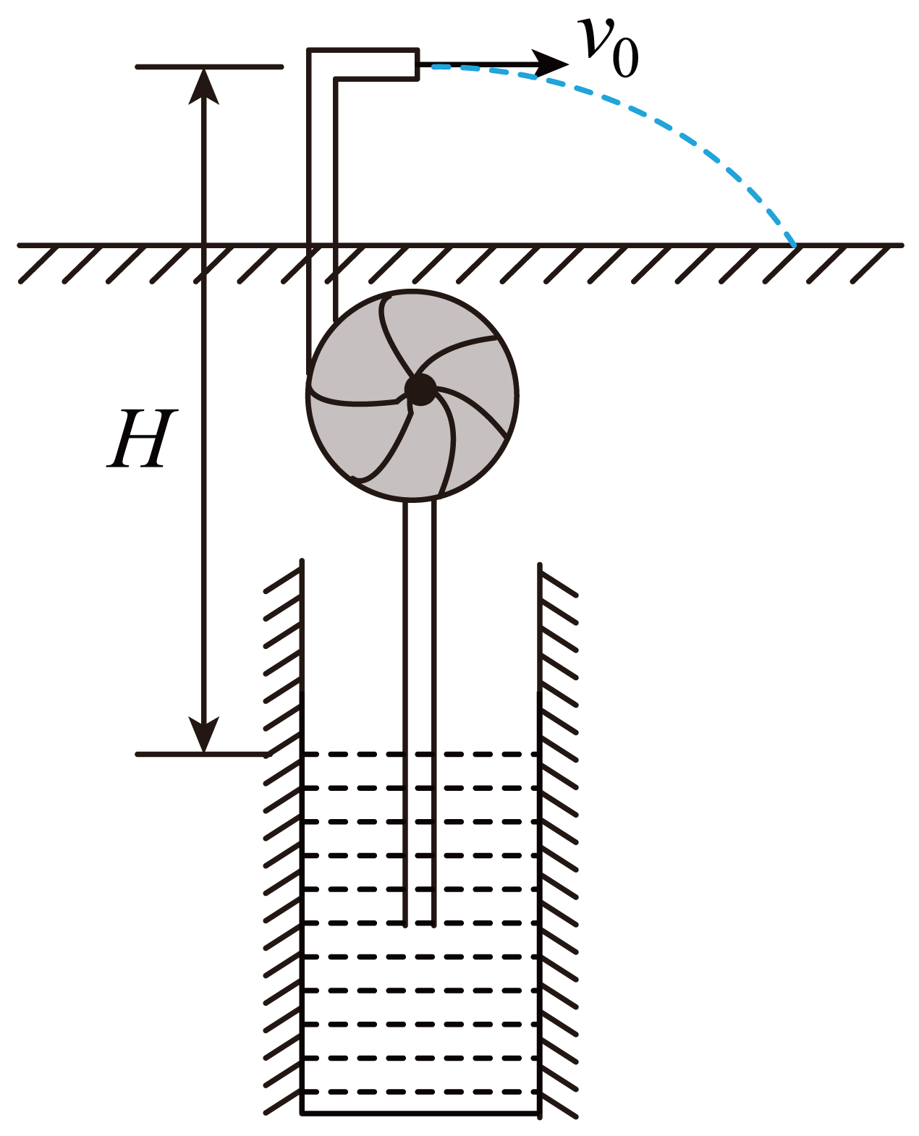

A. 每秒水泵对水做功为75J

B. 每秒水泵对水做功为225J

C. 水泵输入功率为440W

D. 电动机线圈的电阻为10

13. 如图所示，将一通电螺线管竖直放置，螺线管内部形成方向竖直向上、磁感应强度大小*B*=*kt*的匀强磁场，在内部用绝缘轻绳悬挂一与螺线管共轴的金属薄圆管，其电阻率为、高度为*h*、半径为*r*、厚度为*d*（*d*≪*r*），则（　　）

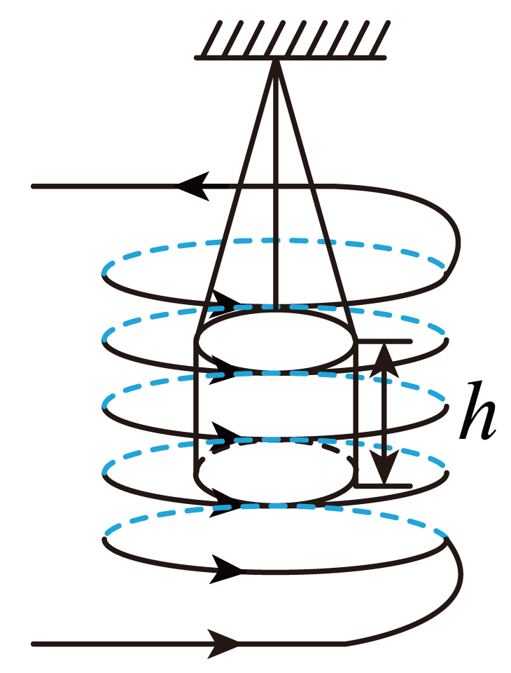

A. 从上向下看，圆管中的感应电流为逆时针方向

B. 圆管的感应电动势大小为

C. 圆管的热功率大小为

D. 轻绳对圆管的拉力随时间减小

**二、选择题Ⅱ（本题共3小题，每小题2分，共6分.每小题列出的四个备选项中至少有一个是符合题目要求的。全部选对的得2分，选对但不选全的得1分，有选错的得0分）**

14. 2021年12月15日秦山核电站迎来了安全发电30周年，核电站累计发电约6.9×1011kW·h，相当于减排二氧化碳六亿多吨。为了提高能源利用率，核电站还将利用冷却水给周围居民供热。下列说法正确的是（　　）

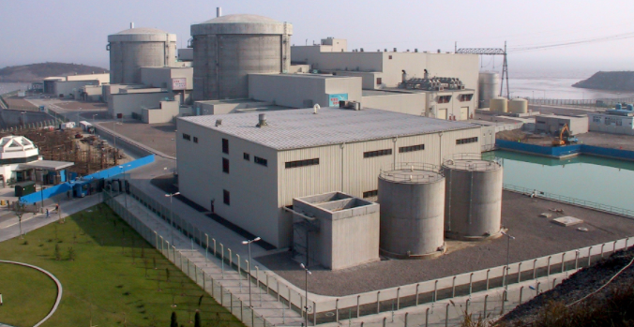

A. 秦山核电站利用的是核聚变释放的能量

B. 秦山核电站发电使原子核亏损质量约为27.6kg

C. 核电站反应堆中需要用镉棒控制链式反应的速度

D. 反应堆中存在的核反应

15. 两列振幅相等、波长均为、周期均为*T*的简谐横波沿同一绳子相向传播，若两列波均由一次全振动产生，*t*=0时刻的波形如图1所示，此时两列波相距，则（　　）

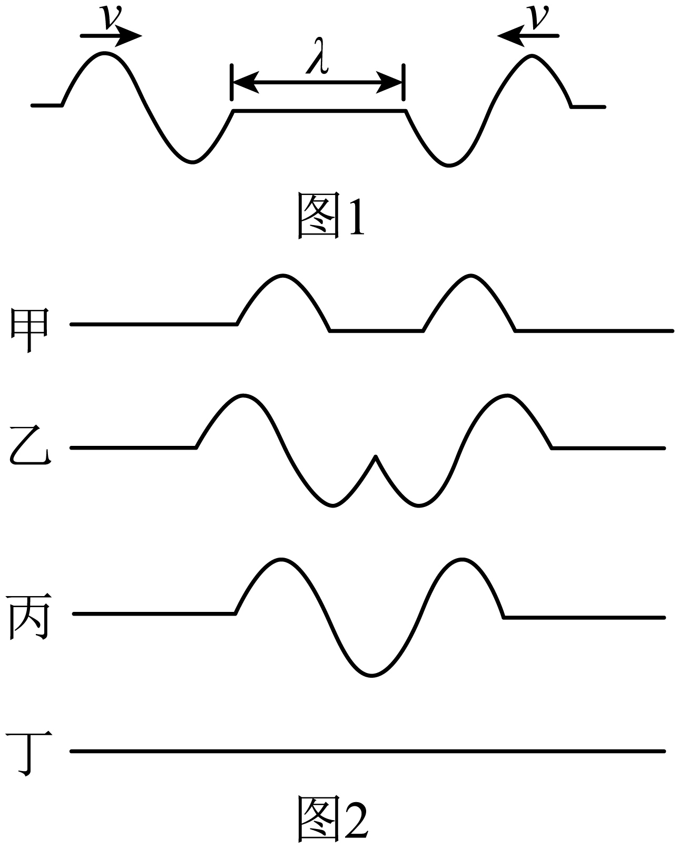

A. 时，波形如图2甲所示

B. 时，波形如图2乙所示

C. 时，波形如图2丙所示

D. 时，波形如图2丁所示

16. 电子双缝干涉实验是近代证实物质波存在的实验。如图所示，电子枪持续发射的电子动量为1.2×10-23kg·m/s，然后让它们通过双缝打到屏上。已知电子质量取9.1×10-31kg，普朗克常量取6.6×10-34J·s，下列说法正确的是（　　）

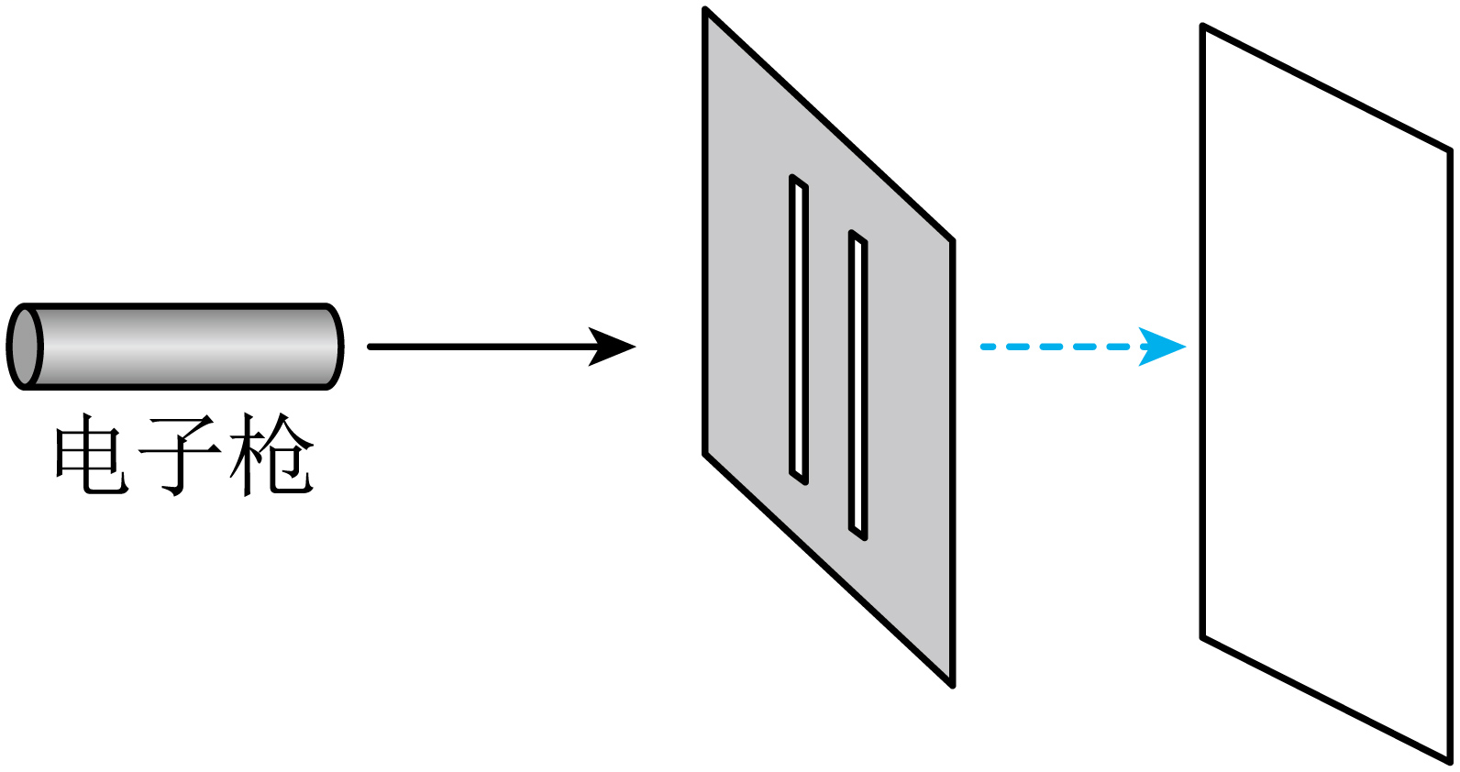

A. 发射电子的动能约为8.0×10-15J

B. 发射电子的物质波波长约为5.5×10-11m

C. 只有成对电子分别同时通过双缝才能发生干涉

D. 如果电子是一个一个发射的，仍能得到干涉图样

**非选择题部分**

**三、非选择题（本题共6小题，共55分）**

17. （1）在“研究平抛运动”实验中，以小钢球离开轨道末端时球心位置为坐标原点*O*，建立水平与竖直坐标轴。让小球从斜槽上离水平桌面高为*h*处静止释放，使其水平抛出，通过多次描点可绘出小球做平抛运动时球心的轨迹，如图所示。在轨迹上取一点*A*，读取其坐标（*x*0，*y*0）。

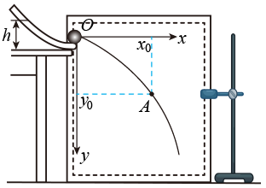

①下列说法正确的是_______。

A.实验所用斜槽应尽量光滑

B.画轨迹时应把所有描出的点用平滑的曲线连接起来

C.求平抛运动初速度时应读取轨迹上离原点较远的点的数据

②根据题目所给信息，小球做平抛运动的初速度大小*v*0=_______。

A．　　B．　　C．　　D．

③在本实验中要求小球多次从斜槽上同一位置由静止释放的理由是_______。

18. 小明同学根据图1的电路连接器材来“探究导体电阻与其影响因素的定量关系”。实验时多次改变合金丝甲接入电路的长度、调节滑动变阻器的阻值，使电流表的读数达到某一相同值时记录电压表的示数*U*，从而得到多个的值，作出图像，如图2中图线a所示。

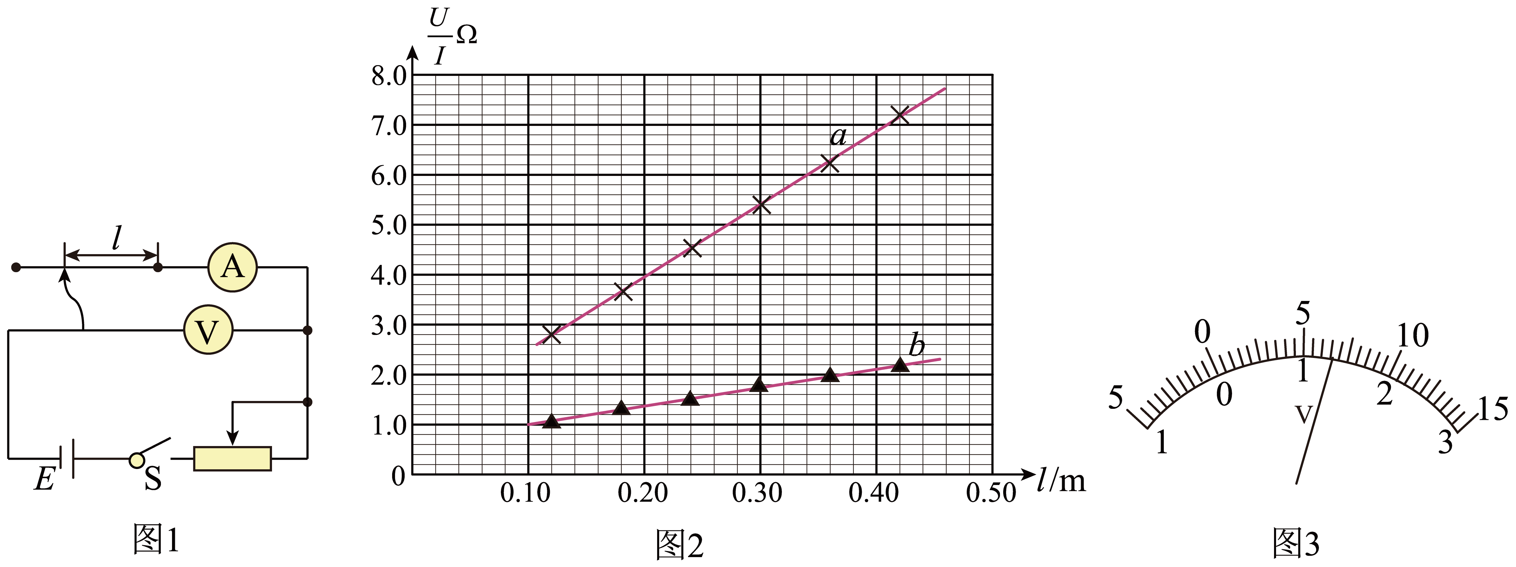

（1）在实验中使用的是_______（选填“0~20”或“0~200”）的滑动变阻器。

（2）在某次测量时，量程为3V电压表的指针位置如图3所示，则读数*U*=_______V。

（3）已知合金丝甲的横截面积为7.0×10-8m2，则合金丝甲的电阻率为_______·m（结果保留2位有效数字）。

（4）图2中图线b是另一根长度相同、材料相同的合金丝乙与合金丝甲并联后采用同样的方法获得的图像，由图可知合金丝甲的横截面积_______（选填“大于”、“等于”或“小于”）合金丝乙的横截面积。

19. 第24届冬奥会将在我国举办。钢架雪车比赛的一段赛道如图1所示，长12m水平直道*AB*与长20m的倾斜直道*BC*在*B*点平滑连接，斜道与水平面的夹角为15°。运动员从*A*点由静止出发，推着雪车匀加速到*B*点时速度大小为8m/s，紧接着快速俯卧到车上沿*BC*匀加速下滑（图2所示），到*C*点共用时5.0s。若雪车（包括运动员）可视为质点，始终在冰面上运动，其总质量为110kg，sin15°=0.26，求雪车（包括运动员）

（1）在直道*AB*上的加速度大小；

（2）过*C*点的速度大小；

（3）在斜道*BC*上运动时受到的阻力大小。

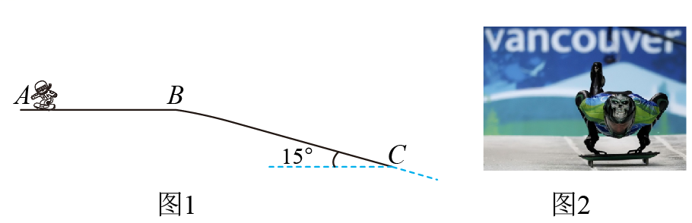

20. 如图所示，处于竖直平面内的一探究装置，由倾角=37°的光滑直轨道*AB*、圆心为*O*1的半圆形光滑轨道*BCD*、圆心为*O*2的半圆形光滑细圆管轨道*DEF*、倾角也为37°的粗糙直轨道*FG*组成，*B*、*D*和*F*为轨道间的相切点，弹性板垂直轨道固定在*G*点（与*B*点等高），*B*、*O*1、*D*、*O*2和*F*点处于同一直线上。已知可视为质点的滑块质量*m*=0.1kg，轨道*BCD*和*DEF*的半径*R*=0.15m，轨道AB长度，滑块与轨道*FG*间的动摩擦因数，滑块与弹性板作用后，以等大速度弹回，sin37°=0.6，cos37°=0.8。滑块开始时均从轨道*AB*上某点静止释放，

（1）若释放点距*B*点的长度*l*=0.7m，求滑块到最低点*C*时轨道对其支持力*F*N的大小；

（2）设释放点距*B*点的长度为，滑块第一次经*F*点时的速度*v*与之间的关系式；

（3）若滑块最终静止在轨道*FG*的中点，求释放点距*B*点长度的值。

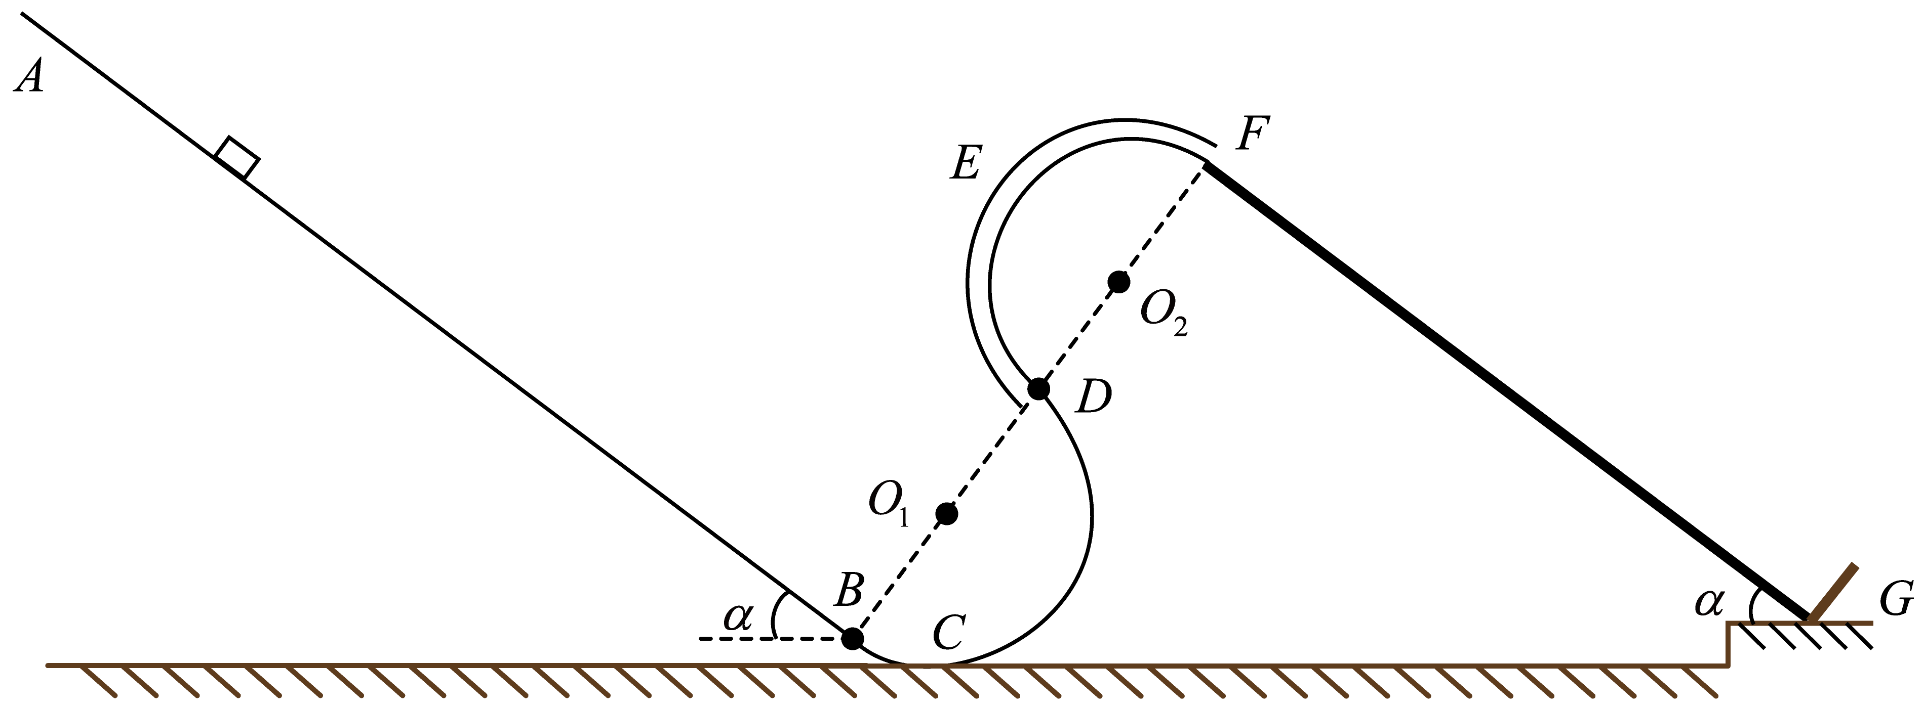

21. 如图所示，水平固定一半径*r*=0.2m的金属圆环，长均为*r*，电阻均为*R*0的两金属棒沿直径放置，其中一端与圆环接触良好，另一端固定在过圆心的导电竖直转轴*OO*′上，并随轴以角速度=600rad/s匀速转动，圆环内左半圆均存在磁感应强度大小为B1的匀强磁场。圆环边缘、与转轴良好接触的电刷分别与间距*l*1的水平放置的平行金属轨道相连，轨道间接有电容*C*=0.09F的电容器，通过单刀双掷开关S可分别与接线柱1、2相连。电容器左侧宽度也为*l*1、长度为*l*2、磁感应强度大小为*B*2的匀强磁场区域。在磁场区域内靠近左侧边缘处垂直轨道放置金属棒*ab*，磁场区域外有间距也为*l*1的绝缘轨道与金属轨道平滑连接，在绝缘轨道的水平段上放置“［”形金属框*fcde*。棒*ab*长度和“［”形框的宽度也均为*l*1、质量均为*m*=0.01kg，*de*与*cf*长度均为*l*3=0.08m，已知*l*1=0.25m，*l*2=0.068m，*B*1=*B*2=1T、方向均为竖直向上；棒*ab*和“［”形框的cd边的电阻均为*R*=0.1，除已给电阻外其他电阻不计，轨道均光滑，棒*ab*与轨道接触良好且运动过程中始终与轨道垂直。开始时开关S和接线柱1接通，待电容器充电完毕后，将S从1拨到2，电容器放电，棒*ab*被弹出磁场后与“［”形框粘在一起形成闭合框*abcd*，此时将S与2断开，已知框*abcd*在倾斜轨道上重心上升0.2m后返回进入磁场。

（1）求电容器充电完毕后所带的电荷量*Q*，哪个极板（*M*或*N*；）带正电？

（2）求电容器释放的电荷量；

（3）求框*abcd*进入磁场后，*ab*边与磁场区域左边界的最大距离*x*。

v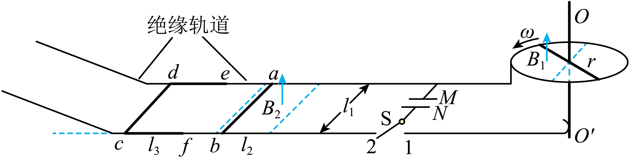

22. 如图为研究光电效应的装置示意图，该装置可用于分析光子的信息。在*xOy*平面（纸面）内，垂直纸面的金属薄板*M*、*N*与*y*轴平行放置，板*N*中间有一小孔*O*。有一由*x*轴、*y*轴和以*O*为圆心、圆心角为90°的半径不同的两条圆弧所围的区域Ⅰ，整个区域Ⅰ内存在大小可调、方向垂直纸面向里的匀强电场和磁感应强度大小恒为*B*1、磁感线与圆弧平行且逆时针方向的磁场。区域Ⅰ右侧还有一左边界与*y*轴平行且相距为*l*、下边界与*x*轴重合的匀强磁场区域Ⅱ，其宽度为*a*，长度足够长，其中的磁场方向垂直纸面向里，磁感应强度大小可调。光电子从板*M*逸出后经极板间电压*U*加速（板间电场视为匀强电场），调节区域Ⅰ的电场强度和区域Ⅱ的磁感应强度，使电子恰好打在坐标为（*a*+2*l*，0）的点上，被置于该处的探测器接收。已知电子质量为*m*、电荷量为*e*，板*M*的逸出功为*W*0，普朗克常量为*h*。忽略电子的重力及电子间的作用力。当频率为*ν*的光照射板*M*时有光电子逸出，

（1）求逸出光电子的最大初动能*E*km，并求光电子从*O*点射入区域Ⅰ时的速度*v*0的大小范围；

（2）若区域Ⅰ的电场强度大小，区域Ⅱ的磁感应强度大小，求被探测到的电子刚从板*M*逸出时速度*v*M的大小及与*x*轴的夹角；

（3）为了使从*O*点以各种大小和方向的速度射向区域Ⅰ的电子都能被探测到，需要调节区域Ⅰ的电场强度*E*和区域Ⅱ的磁感应强度*B*2，求*E*的最大值和*B*2的最大值。

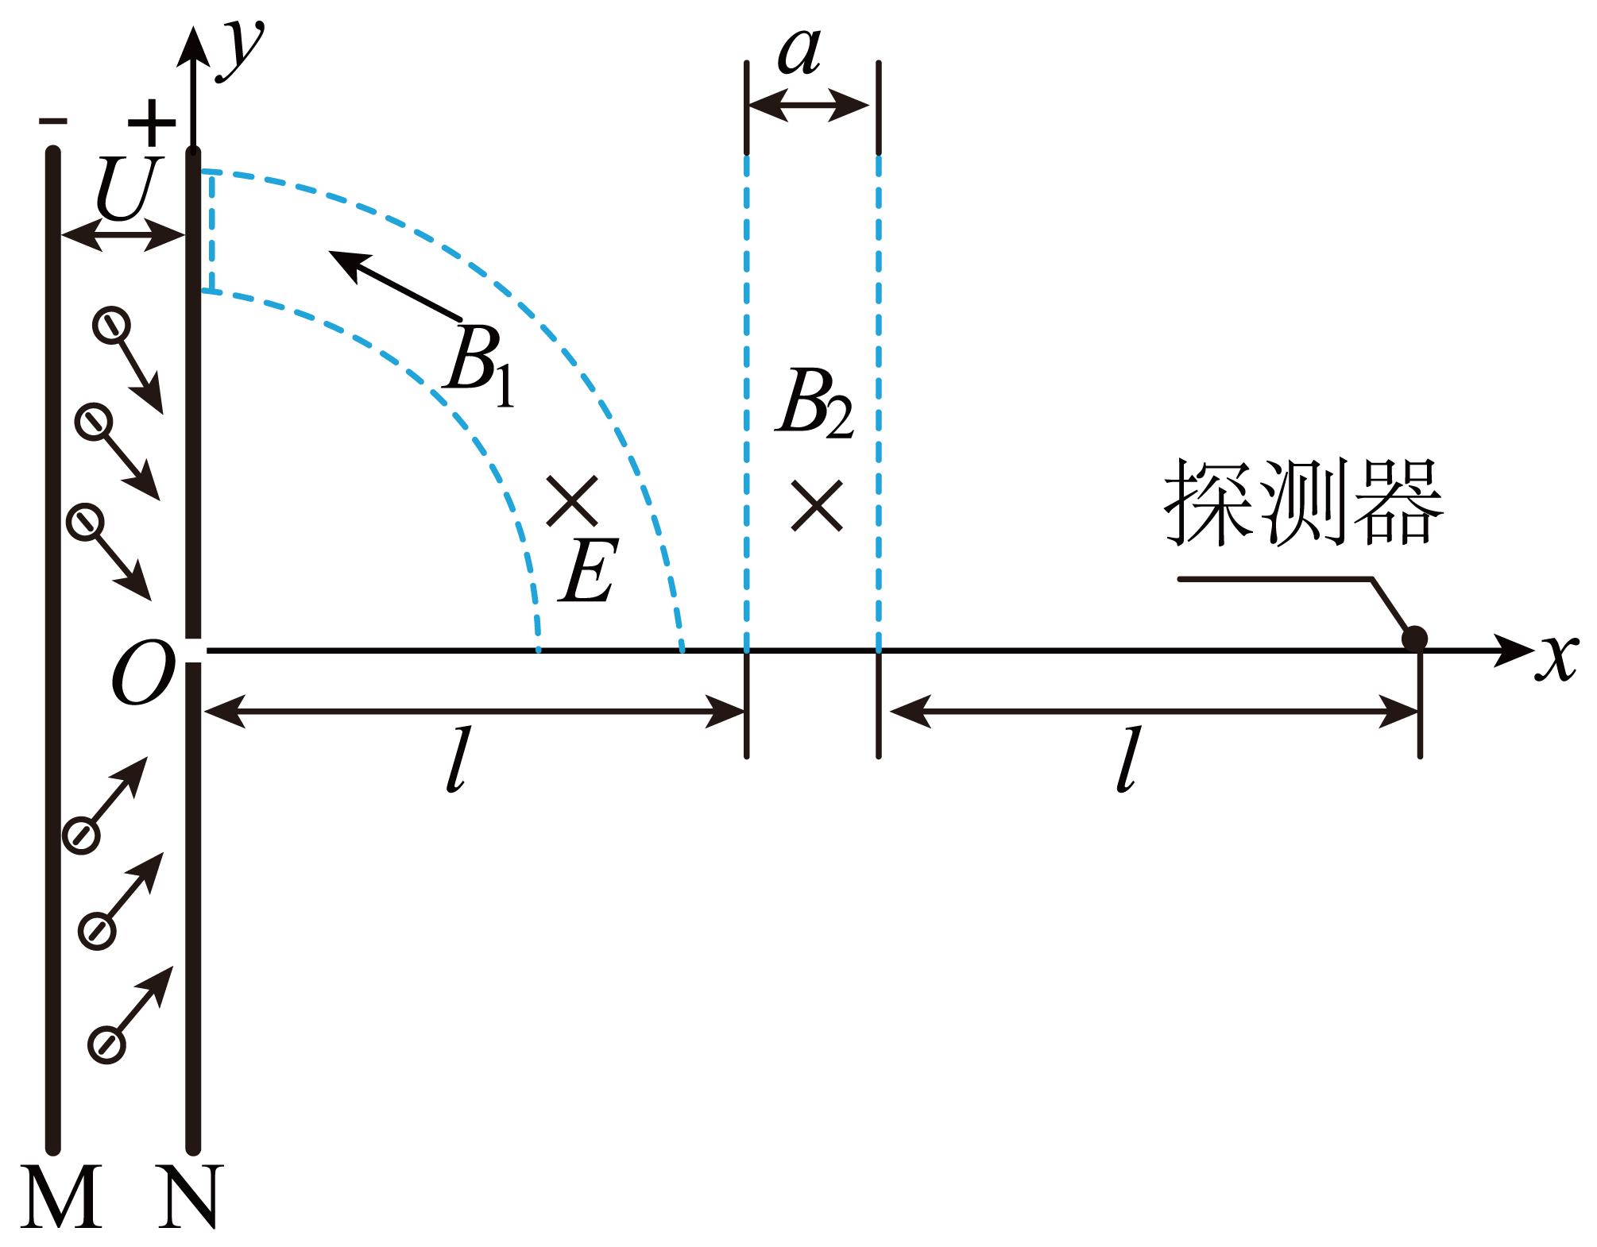

23. “探究碰撞中的不变量”的实验装置如图所示，阻力很小的滑轨上有两辆小车A、B，给小车A一定速度去碰撞静止的小车B，小车A、B碰撞前后的速度大小可由速度传感器测得。

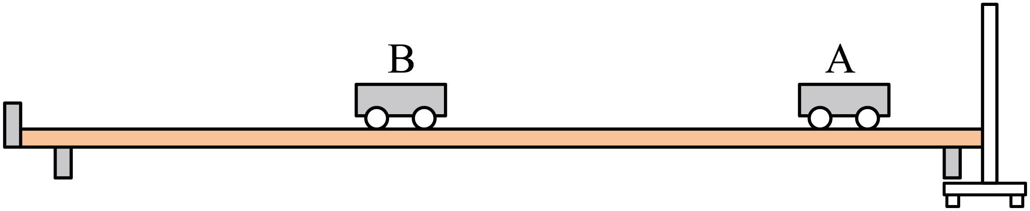

①实验应进行的操作有_______。

A．测量滑轨的长度

B．测量小车的长度和高度

C．碰撞前将滑轨调成水平

②下表是某次实验时测得的数据：

|  |  |  |  |  |
| --- | --- | --- | --- | --- |
| A的质量/kg | B的质量/kg | 碰撞前A的速度大小/（） | 碰撞后A的速度大小/（） | 碰撞后B的速度大小/（） |
| 0.200 | 0.300 | 1.010 | 0.200 | 0.800 |

由表中数据可知，碰撞后小车A、B所构成系统的总动量大小是_______kg·m/s。（结果保留3位有效数字）